Туристический маршрут «Приглашаем в край казачий!»

Тип тура – автомобильный

Продолжительность маршрута – однодневный, без учета времени в пути – 5 часов

Тематика | гостевая
Краткое описание | Данный маршрут предлагает: знакомство с историей станицы Усть-Медведицкой – бывшей казачьей станицы, с момента ее основания на Дону, с памятниками архитектуры, сохранившимися с конца 18 – начала 20 вв., посещение православных храмов станицы, Усть-Медведицкого Спасо-Преображенского монастыря, увидеть уникальные экспонаты музея истории Усть-Медведицкого казачества: предметы быта, мебель, одежду казаков, старые фотографии, церковную утварь, возможность самим приобщиться к казачьей культуре и традициям с участием народного самодеятельного ансамбля казачьей песни «Донцы», посетить мемориальный Дом-музей А.С.Серафимовича, встречу с творчеством Усть-Медведицких умельцев и широкий ассортимент сувенирной продукции ручной работы.
Возрастная категория | Маршрут рассчитан на людей разного возраста, интересующихся историей, традициями, обычаями и культурой Донского казачества.
Достопримечательности | Памятники архитектуры казачьей станицы, православные храмы и их подворья, музей истории Усть-Медведицкого казачества и выставочный зал «Казачья картинная галерея».
Важная информация для участников | Личное снаряжение: для женщин – платок, юбка. В маршрут входит доставка туристов до стен монастыря с подробным рассказом о его истории. В стенах монастыря экскурсии проводят монахини или экскурсоводы.  В стоимость тура не включены дополнительные расходы на пожертвования храму.
Стоимость маршрута | Всего: 10800 руб., на одного взрослого человека - 900 руб.
Телефоны | 8(84464)4-44-07, 8-904-419-77-99, Гордеева Ольга Федоровна директор МКУК «Серафимовичский районный литературно-краеведческий музей» muzeum.serafimovich@yandex.ru

Почасовое описание маршрута

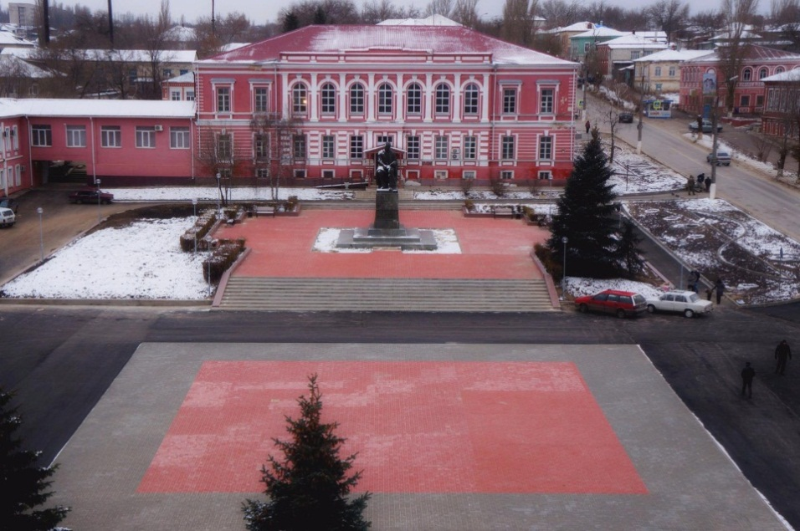

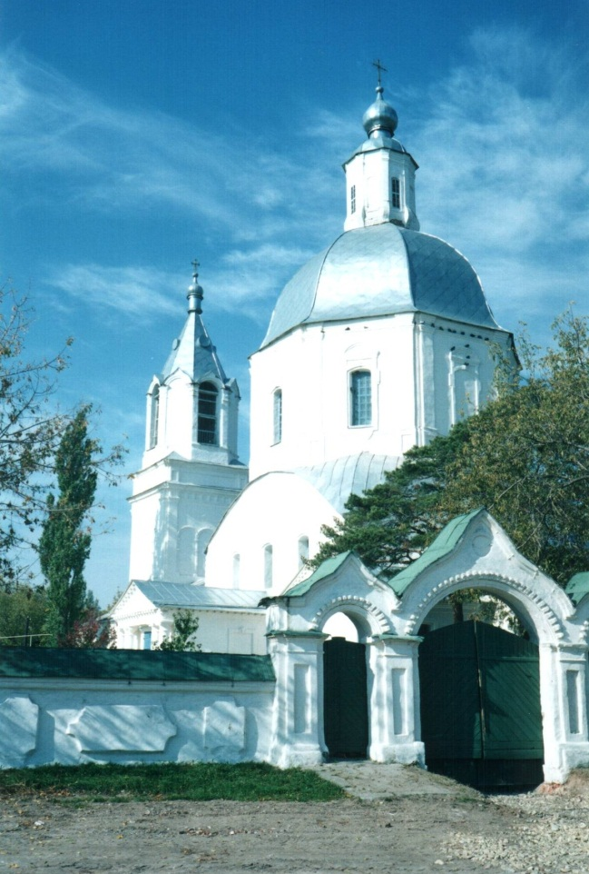
11:00 – 11:20 Встреча гостей на центральной площади, которая в станице называлась Гимназическая. Рассказ об истории станицы Усть-Медведицкая и архитектурно-строительном комплексе, который просматривается с площади.

11:25 – 11:45 Знакомство с историей церкви Воскресения Христова, главной достопримечательностью станицы, которая служит ее украшением и придает ей неповторимый колорит, посещение церковного подворья, на котором находится могила наказного атамана Области Войска Донского Власова М.Г.

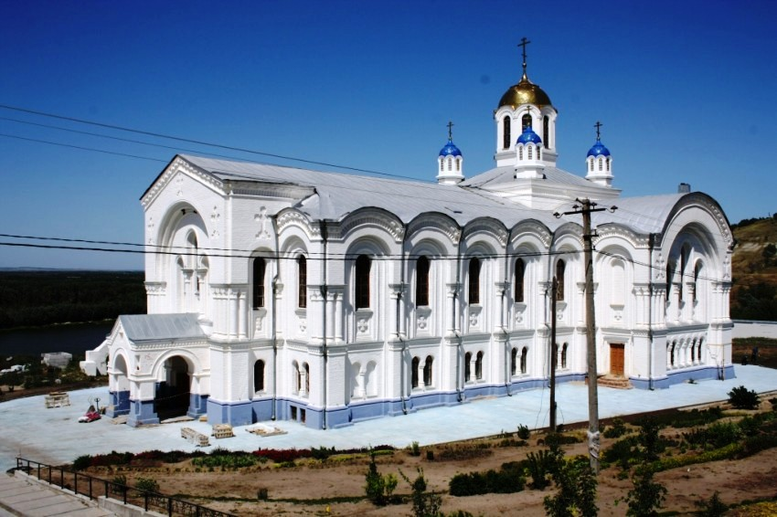
12:00 – 13:00 Экскурсия в Усть-Медведицком Спасо-Преображенском монастыре, посещение храмов: Казанской иконы Божией Матери, Святого преподобного Арсения Великого, Преображения Господня, пещер с чудотворным камнем, могилы провидицы матушки Раисы.
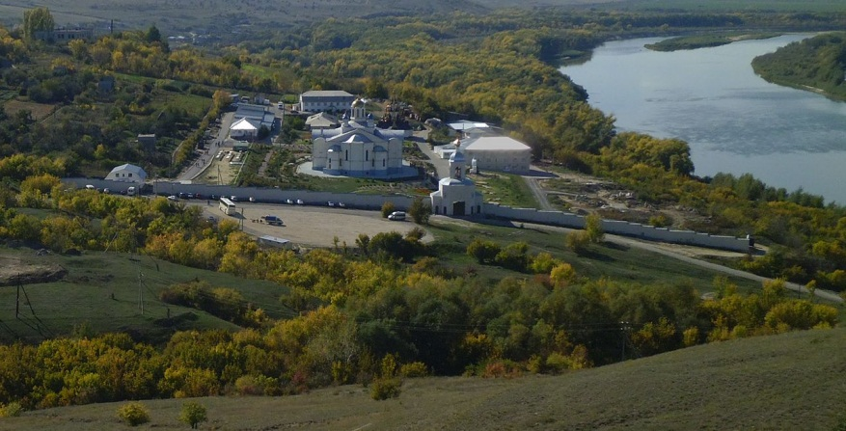
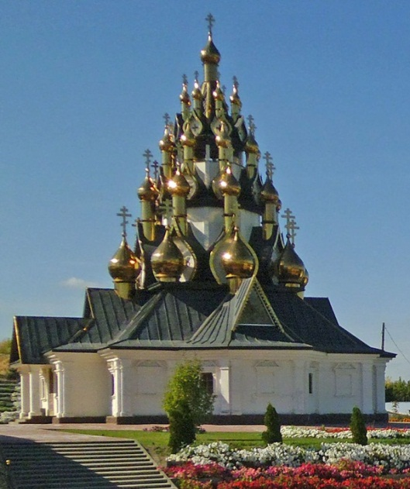
13:00 – 13:40 – Обед.
13:50 – 14:50 Экскурсия в литературно-краеведческом музее: история Усть-Медведицкого казачества, быт казаков, интерактивное участие гостей в приобщении к казачьей культуре с участием народного самодеятельного ансамбля казачьей песни «Донцы», история жизни и творчества писателя А.С. Серафимовича.
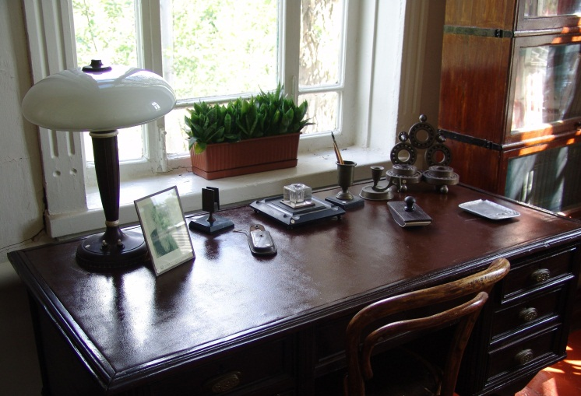
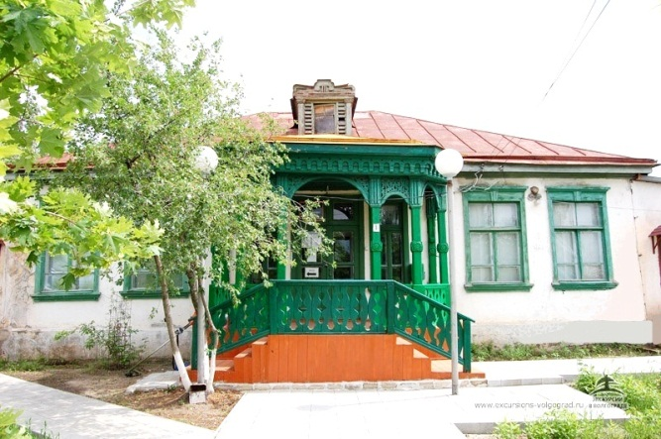

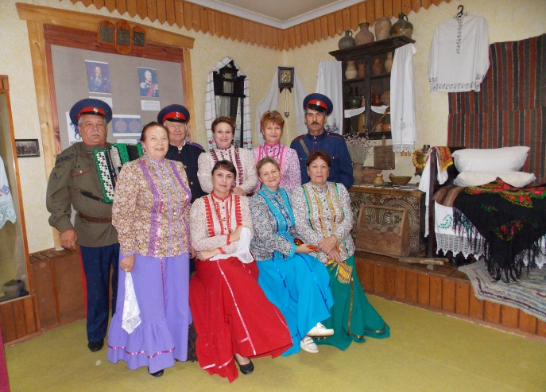
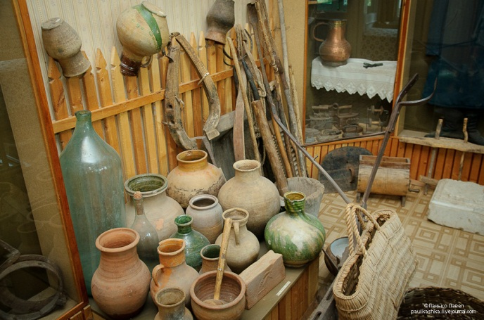

15:00 – 15:40 Посещение выставочного зала «Казачья картинная галерея», сувенирной лавки, которая предоставит широкий ассортимент сувенирной и книжной продукции талантливых мастеров, художников и писателей.
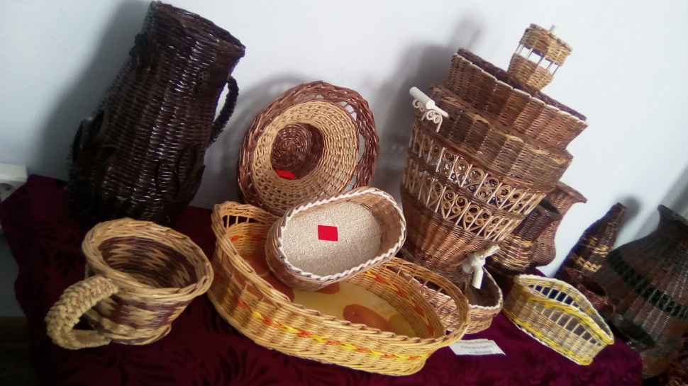

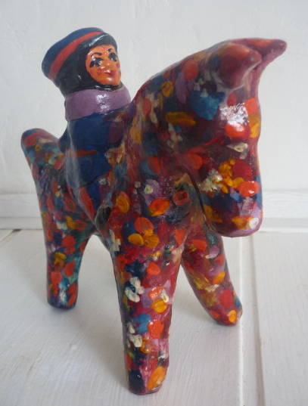
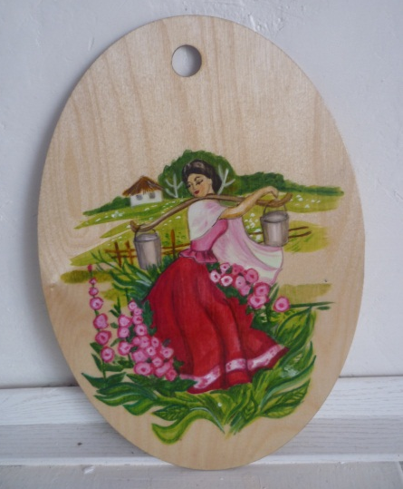

16:00 – Отъезд

